Πάσχα - Πρωτομαγιά 2026
4
Ημερες

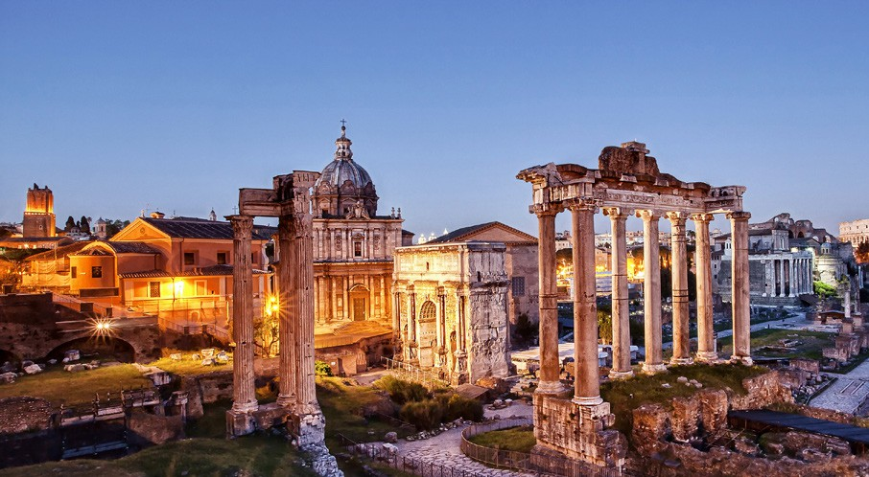
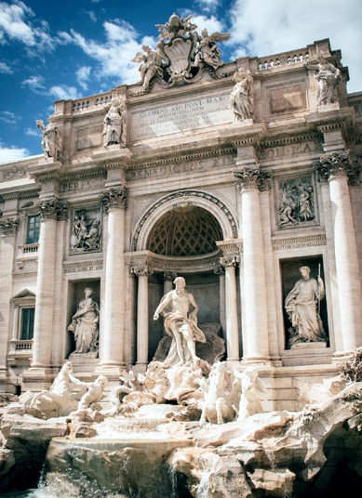

ΔΩΡΟ Η ΜΕΤΑΦΟΡΑ ΚΑΙ ΕΞΑΣΦΑΛΙΣΜΕΝΗ ΠΡΟΚΡΑΤΗΣΗ ΣΤΟ ΒΑΤΙΚΑΝΟ ΓΙΑ ΤΗΝ ΑΠΟΦΥΓΗ ΠΟΛΥΩΡΩΝ ΑΝΑΜΟΝΩΝ

ΙΔΑΝΙΚΑ ΩΡΑΡΙΑ ΠΤΗΣΕΩΝ

ΠΑΡΑΚΟΛΟΥΘΗΣΗ ΤΗΣ ΑΝΑΣΤΑΣΗΣ
ΣΕ ΟΡΘΟΔΟΞΗ ΕΚΚΛΗΣΙΑ

ΡΩΜΗ - ΒΑΤΙΚΑΝΟ
ΠΑΣΧΑ ΣΤΗΝ ΑΙΩΝΙΑ ΠΟΛΗ
Πλούσια ιστορία, σπουδαία μνημεία, ατελείωτα μουσεία, νόστιμη κουζίνα και ιταλικό ταμπεραμέντο! Η Αιώνια Πόλη θα σας μαγέψει και θα θέλετε να την επισκεφθείτε ξανά και ξανά. Έχει τόσα πολλά να προσφέρει, που κάθε φορά θα την ανακαλύπτετε από την αρχή. Τέσσερις ημέρες, με ένα γεμάτο πρόγραμμα για να δείτε την πόλη που αποτέλεσε το κέντρο μίας σπουδαίας αυτοκρατορίας που κυριάρχησε για αιώνες στην Ευρώπη και τη Μεσόγειο,όπως επίσης και την πανέμορφη Φλωρεντία!

1Η ΗΜΕΡΑ: ΠΤΗΣΗ ΓΙΑ ΡΩΜΗ - ΞΕΝΑΓΗΣΗ ΠΟΛΗΣ ΑΝΑΣΤΑΣΗ ΣΕ ΟΡΘΟΔΟΞΗ ΕΚΚΛΗΣΙΑ
Συγκέντρωση στο αεροδρόμιο Μακεδονία για την πτήση
μας για την Αιώνια πόλη. Άφιξη στην πρωτεύουσα της χώρας και γνωριμία με την αρχηγό μας. Θα ξεκινήσουμε με την πανοραμική ξενάγηση στην πόλη-σύμβολο που δεν έπαψε ποτέ να γοητεύει κάθε επισκέπτη. Θα δούμε τη Βίλα Μποργκέζε, το Αυρηλιανό τείχος, την πιάτσα Μπαρμπερίνι, τη στήλη του Τραϊανού, το περίφημο Κολοσσαίο, το μεγαλύτερο σωζόμενο αρχαίο Ρωμαϊκό κτίσμα του κόσμου, το λόφο του Καπιτωλίου, όπου θεμελιώθηκε η αρχαία Ρώμη, την αρχαία αγορά, την αψίδα του Μεγάλου Κωνσταντίνου, την επιβλητική πιάτσα Βενέτσια με το μνημείο του Βίκτωρα Εμμανουήλ, το λόφο Παλατίνο, ένα χώρο σπαρμένο με αρχαίους ναούς, αγάλματα και ερείπια – μάλιστα εδώ ήταν εγκατεστημένες οι ανώτερες τάξεις της πόλης, αλλά και αρκετοί αυτοκράτορες, αλλά και τον Τίβερη ποταμό με το νησί Τιβερίνα. Στη συνέχεια θα κατευθυνθούμε προς το ξενοδοχείο μας, για να τακτοποιηθούμε στα δωμάτια μας. Το βράδυ θα μεταφερθούμε στην Ορθόδοξη εκκλησία των Αγίων Θεοδόρων για την παρακολούθηση της Ανάστασης.

2Η ΗΜΕΡΑ: ΜΟΥΣΕΙΑ ΒΑΤΙΚΑΝΟΥ - ΚΑΠΕΛΑ ΣΙΣΤΙΝΑ ΒΡΑΔΙΝΗ ΒΟΛΤΑ ΣΤΙΣ ΠΛΑΤΕΙΕΣ (ΠΑΝΘΕΟΝ - ΠΙΑΤΣΑ ΝΑΒΟΝΑ - ΚΟΙΝΟΒΟΥΛΙΟ
Μετά από ένα πλούσιο πρωινό θα μεταφερθούμε σε ένα
από τα κορυφαία μουσεία & στο μικρότερο κρατίδιο του κόσμου, το Βατικανό, όπου θα ξεναγηθούμε στα Μουσεία του Βατικανού. Θα θαυμάσετε τεράστιες συλλογές ανεκτίμητων έργων τέχνης & γλυπτικής με αποκορύφωμα τη περίφημη Καπέλα Σίστινα. Πρόκειται για το παρεκκλήσι του Αποστολικού Παλατιού, όπου η διακόσμηση του αποτελεί αναφορά στον Ναό της Παλαιάς Διαθήκης και
50

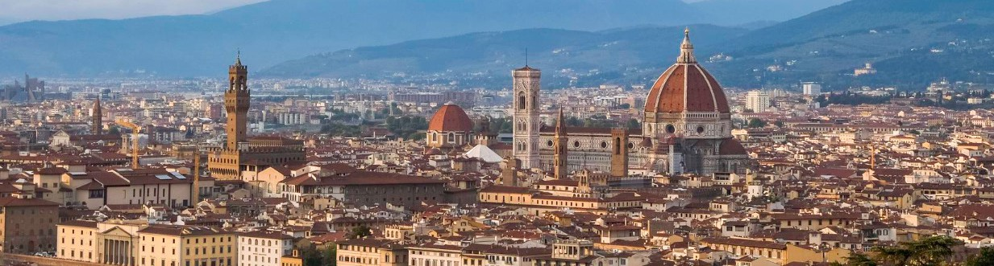
είναι ένα πελώριο έκθεμα με αριστουργήματα, καθώς οι τοιχογραφίες του, η αρχιτεκτονική του, οι νωπογραφίες, οι οροφές του είναι φιλοτεχνημένες από τους μεγαλύτερους «μάστορες» της Αναγέννησης. Ακολουθεί ξενάγηση στη μεγαλύτερη πλατεία του κόσμου, αυτή του Αγ. Πέτρου & επίσκεψη στον ομώνυμο επιβλητικό ναό, τη Βασιλική του Αγίου Πέτρου, όπου στο εσωτερικό της βρίσκονται εκατοντάδες αγάλματα με αποκορύφωμα τη Πιετά του Μιχαήλ Άγγελου. Το απόγευμα θα δούμε την Ρώμη στην βραδινή της εκδοχή ,θα ξεκινήσουμε με ένα από τα πιο όμορφα και γοητευτικά αξιοθέατα στη Ρώμη, το Πάνθεον, ένα παγανιστικό ναό μεγαλύτερο των 2000 ετών, αφιερωμένο σε όλους τους θεούς, τόσο καλοδιατηρημένο που θεωρείται ακόμα και σήμερα, ένα από τα πιο σημαντικά αρχιτεκτονικά κτήρια του Δυτικού κόσμου. Στη συνέχεια θα δούμε το Παλάτσο Μοντετσιτόριο ή αλλιώς το κοινοβούλιο της Ρώμης όπου βρίσκεται και η αυθεντική στήλη του Αδριανού. Έπειτα θα περάσουμε από την όμορφη και γοητευτική πλατεία Navona που είναι γεμάτη με εστιατόρια και υπαίθριους ζωγράφους. Αυτή ήταν η θέση των αθλητικών εκδηλώσεων κατά τον 1ο αιώνα μ.Χ. Στην πλατεία θα θαυμάσουμε τις τρεις Κρήνες με πιο εντυπωσιακή την περίφημη Κρήνη του Μπερνίνι, των τεσσάρων ποταμών με καθένα από τα αγάλματα να αντιπροσωπεύουν ένα ποτάμι από διαφορετική Ήπειρο. Για το βράδυ σας προτείνουμε να δοκιμάσετε χειροποίητα ζυμαρικά σε μία από τις πολλές παραδοσιακές τρατορίες του κέντρου.

3Η ΗΜΕΡΑ: ΠΡΟΑΙΡΕΤΙΚΗ ΕΚΔΡΟΜΗ ΣΤΗ ΦΛΩΡΕΝΤΙΑ
Ξεκινώντας με ένα καλό πρωινό στο ξενοδοχείο μας, σας προτείνουμε να μας ακολουθήσετε σε μία ημερήσια
εκδρομή για την πανέμορφη Φλωρεντία, την πόλη που είναι συνώνυμη με την τέχνη της Αναγέννησης. Θα γνωρίσουμε περιπατητικά την ιστορική πόλη που δίκαια βρίσκεται υπό την προστασία της UNESCO. θα δούμε το μεγαλοπρεπές DUOMO με το περίφημο καμπαναριό του Τζιότο, το Βαπτιστήριο - ρωμαϊκής αρχιτεκτονικής με μπρούντζινες πόρτες και μωσαϊκά - την εκκλησία του Τίμιου Σταυρού Σάντα Κρότσε, την πιο εντυπωσιακή εκκλησία της Φλωρεντίας και τόπος ταφής 270 επιφανών Φλωρεντίνων, ανάμεσα στους οποίους ο Γαλιλαίος, ο Μιχαήλ Άγγελος και ο Μακιαβέλι,στην Πιάτσα Ντε Λα Σινιορία θα δούμε το Παλάτσο Βέκιο, έδρα της τοπικής κυβέρνησης επί επτακόσια χρόνια, στο οποίο σήμερα φιλοξενούνται αξιόλογα έργα γλυπτικής.Στη συνέχεια Θα θαυμάσουμε την γέφυρα Πόντε Βέκιο, με τα σπίτια και τα μαγαζάκια που μοιάζουν να αιωρούνται πάνω από το ποτάμι, μια από τις πιο χαρακτηριστικές εικόνες της Φλωρεντίας,και θα φτάσουμε στην Πιάτσα Σαν Τζιοβάνι, όπου βρίσκεται ο τρίτος μεγαλύτερος καθεδρικός ναός στην Ευρώπη, η Σάντα Μαρία Ντελ Φιόρε, με τον περίφημο τρούλο του Μπρουνελέσκι, σήμα κατατεθέν της πόλης. Επιστροφή αργά το απόγευμα στο ξενοδοχείο μας. Για το βράδυ μην χάσετε την ευκαιρία να πιείτε ένα απερόλ, δοκιμάζοντας τιραμισού στη πιάτσα Ναβόνα.

4Η ΗΜΕΡΑ: ΡΩΜΗ - ΠΤΗΣΗ ΕΠΙΣΤΡΟΦΗΣ
Μετά από το πρωινό μας στο ξενοδοχείο, την τελευταία ημέρα στην Αιώνια Πόλη,θα μας απομείνει ελεύθερος χρόνος
για τις τελευταίες βόλτες και ψώνια. Σας προτείνουμε να επισκεφθείτε την Via Dei Condotti, όπου θα συναντήσετε γνωστά brands ή στην ιστορική Galleria Alberto Sordi, μια ιστορική στοά, ιδανική για shopping και καφέ. Το απόγευμα επιβιβαζόμαστε στο λεωφορείο για την μεταφορά στο αεροδρόμιο για την πτήση της επιστροφής. Άφιξη στην πόλη μας με τις καλύτερες εντυπώσεις.

Για κρατήσεις έως τις 02/03, οι τιμές μειώνονται 35€.

ΤΙΜΟΚΑΤΑΛΟΓΟΣ Ημερομηνίες: 11/04 - 14/04 | 4 ημέρες
Ξενοδοχείo | Τιμή σε δίκλινο/ τρίκλινο  Non ref./Κανονική τιμή | Τιμή παιδιού έως 12 ετών  Non ref./Κανονική τιμή | Επιβάρυνση μονοκλίνου | Αεροπορική εταιρία RYANAIR
Igea Hotel Rome 3*  Κεντρικό | 479€ / 549€ | 249€ / 279€ | 239€ | Θεσ/νίκη - Ρώμη  09:25 - 10:20  Ρώμη - Θεσ/νίκη  22:10 - 01:00
Diana Roof Garden Hotel 4* Κεντρικό | 559€ / 619€ | 309€ / 339€ | 259€

ΠΛΗΡΟΦΟΡΙΕΣ
Περιλαμβάνονται: Ένα προσωπικό αντικείμενο (40x20x25cm) & μια χειραποσκευή 10 κιλά (55x40x20cm) ανά άτομο
Διαμονή για 3 διαν/σεις στο πολυτελές ξενοδοχείο που θα επιλέξετε | Πρωινό καθημερινά στο ξενοδοχείο | Μεταφορές Περιηγήσεις με πολυτελές λεωφορείο σύμφωνα με το πρόγραμμα | Εξασφαλισμένη προκράτηση για τα μουσεία Βατικανού γρήγορη πρόσβαση χωρίς πολύωρη αναμονή | Συνοδός εκδρομής | Ταξιδιωτική ασφάλιση.
Δεν περιλαμβάνονται: Σύνολο φόρων 165€ το άτομο | Εισιτήρια εισόδων σε αξιοθέατα | Οι δημοτικοί φόροι διαμονής. Εισιτήριο Βατικανού με ξενάγηση και ακουστικά 60€ (Δήλωση συμμετοχής με την κράτηση και έως 10ημέρες πριν).
Εκδρομή στη Φλωρεντία: 100€.
51

